Zadatak za utorak, 2. lipnja 2020:
Hallo! Ich bin Wilma! Und ich bin ein Wurm, ein Wochentagewurm!

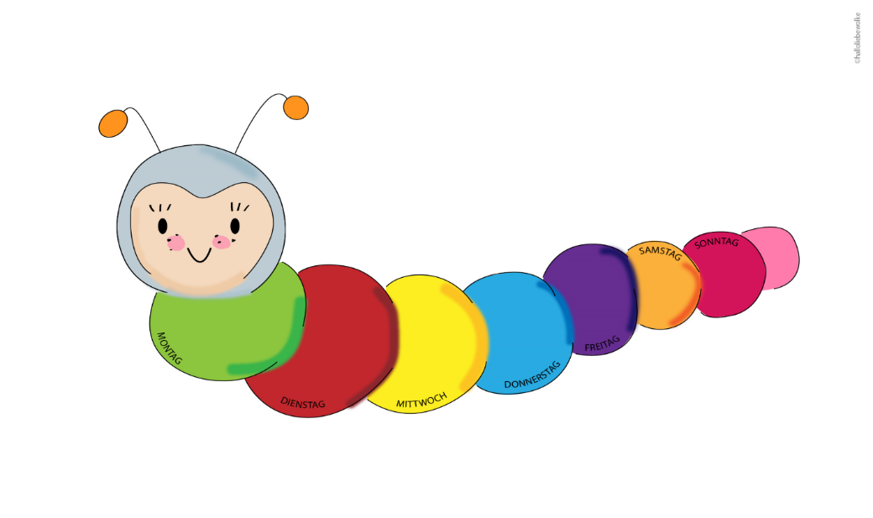

Liebe Kinder, umjesto Frau Kordej, danas vas pozdravlja ovaj simpatičan i veseli Wurm (crv). Wie heißt der Wurm? – Der Wurm heißt Wilma. A kakav je Wilma crv? Wilma je poseban crv- ima li netko možda ideju zašto? Wilma ist ein Wochentagewurm. Oh, što li to znači? Poslušajte pjesmicu na sljedećoj poveznici, možda onda otkrijete zašto je Wilma Wochentagewurm:
https://www.youtube.com/watch?v=Q_8hwdOExDc

I? Ima li netko sada kakvu ideju?
Wochentage (č. VOCHENTAGE) su dani u tjednu. Wilma je takozvani „Crv Dani u Tjednu“ (morate priznati, na NJEM joj ime bolje zvuči ).
U svakome Wilminome trbuščiću krije se po jedan dan u tjednu. Nacrtajte Wilmu i napišite sada u bilježnicu dane u tjednu. Slobodno Wilmi docrtate i noge. Svaki trbuščić oboji drugom bojom po želji.

Bilježnica: Schularbeit 2.6.2020
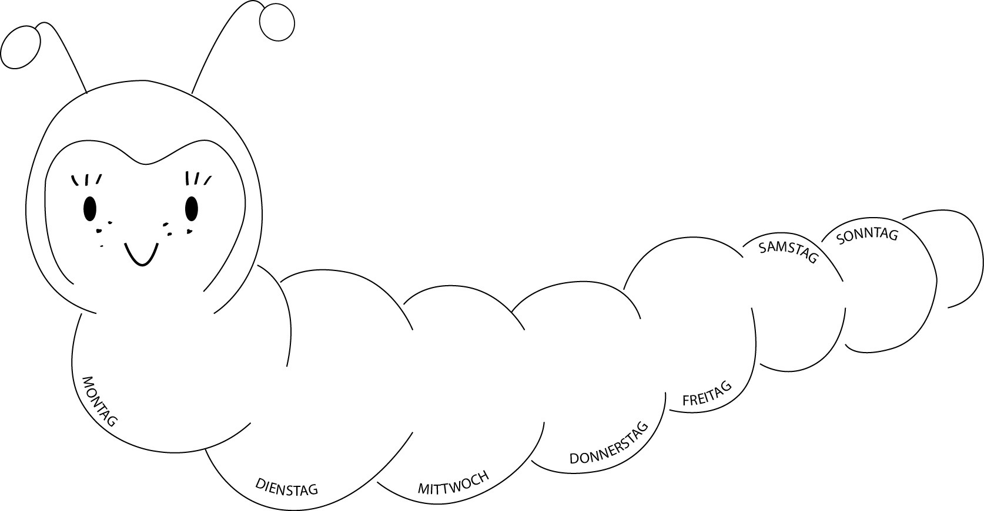
Wochentage (DANI U TJEDNU)

I za kraj: riješite u RB na str. 52 i 53 ove zadatke: 14., 15., 16. i 17.
NAJAVA za četvrtak: opisivat ćete svoju kuću, posebice svoju sobu (koje sve prostorije imate, namještaj u sobi). Imat ćete tekst pred sobom, prema kojemu ćete napisati svoj vlastiti sastavak, naravno za ocjenu! Sve detalje dobijete u četvrtak.

